ГОСУДАРСТВЕННЫЙ КОНТРАКТ № _______
на поставку конвертов почтовых бумажных
ИКЗ 261230203122423020100100080000000244
КБК 320 0305 4240690049 244

г. Армавир «____» __________________ 2026г.

Федеральное казенное учреждение «Исправительная колония № 4 Главное Управление Федеральной службы исполнения наказаний по Краснодарскому краю», выступая от имени Российской Федерации в целях обеспечения государственных нужд, , с одной стороны Государственный заказчик (далее - Заказчик), и, именуемый в дальнейшем Поставщик, с другой стороны, вместе именуемые Стороны, руководствуясь п. 4 ч. 1 ст. 93 Федерального закона от 05.04.2013 № 44-ФЗ «О контрактной системе в сфере закупок товаров, работ, услуг для обеспечения государственных и муниципальных нужд», заключили настоящий Государственный контракт (далее - Контракт) о нижеследующем:

1. Предмет Контракта
1.1. Поставщик обязуется поставить Заказчику конверты почтовые бумажные (далее по тексту – Товар), а Заказчик обязуется принять и оплатить поставленный Товар в порядке и на условиях, предусмотренных настоящим Контрактом.
1.2. Наименование, количество, характеристики и цена передаваемого Товара определяются в соответствии со спецификацией, являющейся неотъемлемой частью настоящего Контракта (Приложение № 1 к Контракту).

2. Права и обязанности Сторон
2.1. Заказчик вправе:
    - Требовать от Поставщика передачи недостающего или замены некачественного Товара, а также замены, передачи некачественного или недостающего документа, из числа Комплекта сопроводительной документации, предусмотренного п. 5.6. Контракта.
    - Не производить оплату за объем (количество) Товара, поставленного Поставщиком сверх указанного в Контракте.
    - Требовать уплату неустойки и штрафа, в соответствии с условиями Контракта.
2.2. Заказчик обязан:
2.2.1. Обеспечивать Поставщику своевременную оплату и приемку силами Заказчика поставленного Товара в соответствии с условиями Контракта.
2.2.2. В случае расторжения Контракта по любым основаниям оплатить Поставщику Товар, фактически поставленный на момент расторжения Контракта, при условии отсутствия претензий по его качеству, количеству.
2.3. Поставщик вправе требовать своевременной оплаты поставленного Товара в соответствии с условиями Контракта.
2.4. Поставщик обязан:
2.4.1. Своевременно и в полном соответствии с условиями Контракта поставить Товар и предоставить Заказчику Комплект сопроводительной документации, предусмотренный п. 5.6. Контракта.
2.5. За свой счет производить замену некачественного Товара, необходимых сопроводительных документов из Комплекта сопроводительной документации в порядке и на условиях, предусмотренных Контрактом.

3. Товар, тара, упаковка и гарантийные обязательства
3.1. Товар должен соответствовать требованиям, установленным настоящим Контрактом, указанным в Спецификации (Приложение № 1), а также требованиям, установленным законодательством Российской Федерации, требованиям технических регламентов, ГОСТ, иных нормативных правовых актов, технических и нормативных документов.
3.2. Поставщик гарантирует качество поставленного Товара в период действия срока годности (хранения) согласно соответствующему ГОСТ Р 51506-99.
3.3. Товар, тара и упаковка должны отвечать требованиям действующим ГОСТ, ОСТ и иным нормативно – правовым актам, устанавливающим требования к Товару, его таре и упаковке. Упаковка поставляемого Товара должна соответствовать требованиям ТР ТС 005/2011 «О безопасности упаковки». На упаковке и в сопроводительных документах указывается информация об изготовителе, дате выработки, сроке годности на русском языке, а также информация о возможности определить количество содержащегося в ней Товара (наименование, опись, упаковочные ярлыки или листы). Весь Товар должен быть поставлен перевязанными пачками. В каждой пачке должны содержаться печатная продукция только одного вида.
3.4. Поставляемый товар должен быть новым товаром (товаром, который не был в употреблении, в ремонте, в том числе, который не был восстановлен, у которого не была осуществлена замена составных частей, не были восстановлены потребительские свойства).Товар передается вместе с Комплектом сопроводительной документации, предусмотренным п. 5.6. Контракта.
3.5. Товар, тара и упаковка должны иметь необходимые маркировки, ярлыки, наклейки и пломбы согласно действующему законодательству Российской Федерации.
3.6. Тара и упаковка Товара должны гарантировать целостность и сохранность Товара при перевозке и длительном хранении на складе Заказчика. Стоимость залога за тару и упаковку не взыскивается, возврату и оплате они не подлежат.
3.7. Срок хранения (годности) Товара устанавливается в соответствии с действующими ГОСТами, ОСТами и ТУ и не может быть менее 2/3 общего срока хранения (годности) с даты поставки, указанной в товарной накладной.
3.8. Срок устранения недостатков или замены Товара в период гарантийного срока – не более 5 календарных дней с момента обнаружения дефектов и уведомления о них Поставщика по средствам почтовой, факсимильной или телеграфной связи.
3.9. На момент поставки Товар должен принадлежать Поставщику на праве собственности, не быть заложенным или арестованным, и не быть обремененным правами третьих лиц.
3.10. Право собственности на Товар и риски его случайного повреждения или гибели переходит от Поставщика Заказчику с момента выполнения Поставщиком всех обязательств, предусмотренных Контрактом.
3.11. Транспортные и другие расходы, связанные с заменой некачественного Товара в период гарантийного срока уплачиваются за счет Поставщика.

4. Сроки, порядок поставки и приемки Товара
4.1.Поставщик обязуется произвести поставку Товара в течение 10 (десяти) рабочих дней с момента подписания Контракта сторонами. Место поставки: 352900, Краснодарский край, г. Армавир, ул. Володарского, 1А. Поставка товара осуществляется автотранспортом и за счет средств Поставщика.
4.2. Поставщик уведомляет Заказчика о готовности Товара к поставке и о дате поставки Товара не позднее, чем за 1 (один) рабочий день по средствам почтовой, факсимильной или телеграфной связи.
4.3. Поставщик обязуется поставить Товар, не обремененный правами третьих лиц.
4.4. Приемка Товара по количеству производится Заказчиком в соответствии с Инструкцией о порядке приемки продукции производственно-технического назначения и товаров народного потребления по количеству, утвержденной постановлением Госарбитража при Совете Министров СССР от 15.06.1965 № П-6, с изменением и дополнением от 14.11.1984 № 98.
4.5. Приемка Товара по качеству производится Заказчиком в соответствии с Инструкцией о порядке приемки продукции производственно-технического назначения и товаров народного потребления по качеству, утвержденной постановлением Госарбитража при Совете Министров СССР от 25.04.1966 № П-7, с изменением и дополнением от 14.11.1984 № 98.
4.6. Для проверки предоставленного Поставщиком Товара, предусмотренного Контрактом, в части его соответствия условиям Контракта, Заказчик обеспечивает проведение экспертизы. Экспертиза результатов, предусмотренных Контрактом, может проводиться Заказчиком своими силами или к ее проведению могут привлекаться эксперты, экспертные организации на основании контрактов, заключенных в соответствии с Федеральным законом о контрактной системе.
4.7. Заказчиком своими силами или к ее проведению могут привлекаться эксперты, экспертные организации на основании контрактов, заключенных в соответствии с Федеральным законом о контрактной системе.
4.8. В случае, если по результатам экспертизы будет установлено, что поставленный Товар не соответствует условиям, предусмотренным Контрактом, такой Товар приемке не подлежит и считается непоставленным. При этом Заказчик составляет мотивированный отказ от приемки Товара и подписания акта приема-передачи Товара, который направляет Поставщику в течение 3 (трех) рабочих дней с момента выявления несоответствия Товара требованиям законодательства и условиям Контракта. При обнаружении Заказчиком недостатков и дефектов, выявленных при приемке товара, Поставщик в течение 3 (трех) рабочих дней с момента предъявления требований об этом своими силами и за счет своих средств обязан устранить их.
4.9. Транспортировка Товара осуществляется любым видом транспорта, обеспечивающим его сохранность.
4.10. Доставка Товара осуществляется транспортом Поставщика, за счет Поставщика.
4.11. При страховании Товара в качестве бенефициара указывается Поставщик. При наступлении страхового случая Поставщик не освобождается от обязательств по исполнению Контракта.
4.12. Обязательства Поставщика по поставке Товара считаются выполненным с момента получения Товара Заказчиком и вручения Заказчику Комплекта сопроводительной документации, предусмотренного п. 5.6. Контракта на весь поставляемый Товар и согласованный без замечаний Заказчиком.
4.13. В случае когда, документы из Комплекта сопроводительной документации, предусмотренного п. 5.6. Контракта, относящиеся к Товару, не переданы Поставщиком одновременно с Товаром, поставка считается некомплектной. Срок гарантии на Товар осуществляется с момента получения Заказчиком полного Комплекта сопроводительной документации.
5. Цена Контракта и порядок расчетов
5.1. Цена настоящего Контракта 55 140 (пятьдесят пять тысяч сто сорок) рублей 00 копеек (в т.ч. НДС/НДС не предусмотрен) и включает в себя стоимость Товара, с учетом стоимости доставки до Заказчика, стоимости тары и упаковочных материалов, стоимость страхования, налоги, сборы и другие обязательные платежи, взимаемые с Поставщика в связи с исполнением обязательств по Контракту.
5.2. Цена Контракта является твердой и определяется на весь срок действия Контракта и изменению не подлежит, за исключением случаев, установленных Федеральным законом о контрактной системе.
5.3. Оплата поставленного Товара производится Заказчиком в российских рублях, в форме безналичного денежного расчета, платежным поручением, путем перечисления денежных средств, выделяемых из средств федерального бюджета, на расчетный счет Поставщика, указанный в Контракте, в течение в течение 10 (десяти) рабочих дней с момента получения Товара, начиная с даты предоставления Поставщиком Заказчику Комплекта сопроводительной документации, указанной в п. 5.6. Контракта, согласованной с Заказчиком без замечаний.
5.4. Обязательства Заказчика по оплате Товара считаются выполненными в день списания денежных средств со счетов Заказчика.
5.5. В соответствии с п. 2 ч. 13 ст. 34 Федерального закона о контрактной системе сумма, подлежащая уплате Заказчиком юридическому лицу или физическому лицу, в том числе, зарегистрированному в качестве индивидуального предпринимателя, уменьшается на размер налогов, сборов и иных обязательных платежей в бюджеты бюджетной системы Российской Федерации, связанных с оплатой Контракта, если в соответствии с законодательством Российской Федерации о налогах и сборах такие налоги, сборы и иные обязательные платежи подлежат уплате в бюджеты бюджетной системы Российской Федерации Заказчиком.
5.6. При поставке, каждая поставляемая партия Товара сопровождается следующими документами:
- счет на оплату;
- счёт-фактура (для юридических лиц, применяющих общую систему налогообложения);
- товарная накладная по форме № ТОРГ-12, оформленная в 3-х экземплярах с печатью Поставщика;
- оригиналом декларации о соответствии или сертификатом соответствия либо его копией, заверенной в установленном законодательством Российской Федерации порядке.
- акт приема-передачи Товара по установленной форме (Приложение № 2), подписанный Поставщиком и Заказчиком, скрепленный печатями Поставщика и Заказчика.

6. Ответственность сторон
6.1. В случае неисполнения или ненадлежащего исполнения обязательств, предусмотренных Контрактом, виновная Сторона несет ответственность, установленную действующим законодательством Российской Федерации и Контрактом.
6.2. В случае просрочки исполнения Заказчиком обязательств, предусмотренных контрактом, а также в иных случаях неисполнения или ненадлежащего исполнения заказчиком обязательств, предусмотренных контрактом, поставщик (подрядчик, исполнитель) вправе потребовать уплаты неустоек (штрафов, пеней).
6.3. Пеня начисляется за каждый день просрочки исполнения обязательства, предусмотренного контрактом, начиная со дня, следующего после дня истечения установленного контрактом срока исполнения обязательства. Такая пеня устанавливается контрактом в размере одной трехсотой действующей на дату уплаты пеней ключевой ставки Центрального банка Российской Федерации от не уплаченной в срок суммы.
6.4. За каждый факт неисполнения Заказчиком обязательств, предусмотренных Контрактом, за исключением просрочки исполнения обязательств, предусмотренных Контрактом поставщик (подрядчик, исполнитель) вправе потребовать уплату штрафа.
6.5. Размер штрафа устанавливается контрактом в порядке, установленном постановлением Правительства РФ от 30.08.2017 N 1042 (ред. от 02.08.2019)"Об утверждении Правил определения размера штрафа, начисляемого в случае ненадлежащего исполнения заказчиком, неисполнения или ненадлежащего исполнения поставщиком (подрядчиком, исполнителем) обязательств, предусмотренных контрактом (за исключением просрочки исполнения обязательств заказчиком, поставщиком (подрядчиком, исполнителем), о внесении изменений в постановление Правительства Российской Федерации от 15 мая 2017 г. N 570 и признании утратившим силу постановления Правительства Российской Федерации от 25 ноября 2013 г. N 1063", который составляет 1 000 (одна тысяча) рублей 00 копеек.
6.6. Общая сумма начисленных штрафов за ненадлежащее исполнение Заказчиком обязательств, предусмотренных Контрактом, не может превышать цену Контракта.
6.7. В случае просрочки исполнения поставщиком (подрядчиком, исполнителем) обязательств (в том числе гарантийного обязательства), предусмотренных контрактом, а также в иных случаях неисполнения или ненадлежащего исполнения поставщиком (подрядчиком, исполнителем) обязательств, предусмотренных контрактом, заказчик направляет поставщику (подрядчику, исполнителю) требование об уплате неустоек (штрафов, пеней).
6.8. Пеня начисляется за каждый день просрочки исполнения поставщиком (подрядчиком, исполнителем) обязательства, предусмотренного контрактом, начиная со дня, следующего после дня истечения установленного контрактом срока исполнения обязательства, и устанавливается контрактом в размере одной трехсотой действующей на дату уплаты пени ключевой ставки Центрального банка Российской Федерации от цены контракта, уменьшенной на сумму, пропорциональную объему обязательств, предусмотренных контрактом и фактически исполненных поставщиком (подрядчиком, исполнителем), за исключением случаев, если законодательством Российской Федерации установлен иной порядок начисления пени.
6.9. За каждый факт неисполнения или ненадлежащего исполнения поставщиком (подрядчиком, исполнителем) обязательств, предусмотренных контрактом, за исключением просрочки исполнения обязательств (в том числе гарантийного обязательства), предусмотренных контрактом Заказчик вправе потребовать уплату штрафа.
6.10. Размер штрафа устанавливается контрактом в порядке, установленном постановлением Правительства РФ от 30.08.2017 N 1042 (ред. от 02.08.2019) "Об утверждении Правил определения размера штрафа, начисляемого в случае ненадлежащего исполнения заказчиком, неисполнения или ненадлежащего исполнения поставщиком (подрядчиком, исполнителем) обязательств, предусмотренных контрактом (за исключением просрочки исполнения обязательств заказчиком, поставщиком (подрядчиком, исполнителем), о внесении изменений в постановление Правительства Российской Федерации от 15 мая 2017 г. N 570 и признании утратившим силу постановления Правительства Российской Федерации от 25 ноября 2013 г. N 1063", в том числе рассчитывается как процент цены контракта, или в случае, если контрактом предусмотрены этапы исполнения контракта, как процент этапа исполнения контракта, в следующем порядке:
10 процентов цены контракта (этапа) в случае, если цена контракта (этапа) не превышает 3 млн. рублей, что составляет________ рублей копеек.
6.11. Общая сумма начисленных штрафов за неисполнение или ненадлежащее исполнение поставщиком (подрядчиком, исполнителем) обязательств, предусмотренных Контрактом, не может превышать цену Контракта.
6.12. При неисполнении или ненадлежащем исполнении Контракта, в том числе при одностороннем отказе стороны Контракта от исполнения Контракта в связи с его нарушением другая сторона Контракта вправе потребовать возмещения только фактически понесенного ущерба. Возмещение ущерба производится только в связи с наличием вины стороны Контракта в его нарушении.
6.13. Сторона освобождается от уплаты неустойки (штрафа, пени), если докажет, что неисполнение или ненадлежащее исполнение обязательства, предусмотренного Контрактом, произошло вследствие непреодолимой силы или по вине другой стороны.
6.14. Уплата неустойки (штрафов, пени) или применение иной формы ответственности не освобождает стороны от исполнения обязательств по контракту.

7. Форс-мажорные обстоятельства
7.1. Сторона освобождается от ответственности за частичное или полное неисполнение обязательств по Контракту, если такое неисполнение является следствием обстоятельств непреодолимой силы, включая землетрясение, наводнение, пожар, тайфун, ураган и другие стихийные бедствия, военные действия, массовые заболевания и действия органов государственной власти и управления, влияющие на возможность исполнения Сторонами своих обязательств по Контракту.
Указанные события должны носить чрезвычайный, непредвиденныйи непредотвратимый характер, возникнуть после заключения Контракта и не зависеть от воли Сторон.
7.2. При наступлении обстоятельств непреодолимой силы Сторона должна без промедления, но не позднее 3 рабочих дней, известить о них другую Сторону в любой форме, предпочтительно – в письменной. В извещении должны быть сообщены данные о характере обстоятельств, а также по возможности оценка их влияния на возможность исполнения обязательств по Контракту и срок исполнения обязательств.
7.3. По прекращении указанных обстоятельств Сторона должна без промедления, но не позднее 3 рабочих дней, известить об этом другую Сторону в письменной форме. В извещении должен быть указан срок, в который предполагается исполнить обязательства по Контракту. Если Сторона не направит или несвоевременно направит извещение, она лишается права ссылаться на такие обстоятельства, а также должна возместить другой Стороне убытки, причиненные неизвещением или несвоевременным извещением.
7.4. Сторона должна в течение 10 рабочих дней с момента прекращения форс-мажорных обстоятельств передать другой Стороне документы, подтверждающие наличие и продолжительность форс-мажорных обстоятельств, выданные компетентным органом или организацией.
7.5. В случае наступления форс-мажорных обстоятельств срок исполнения Сторонами обязательств по Контракту отодвигается в пределах текущего финансового года соразмерно времени, в течение которого действовали такие обстоятельства и их последствия.
7.6. Если форс-мажорные обстоятельства и их последствия продолжают действовать более 1 (одного) месяца, Стороны в возможно короткий срок проведут переговоры с целью выявления приемлемых для обеих Сторон альтернативных способов исполнения Контракта и достижения соответствующей договоренности.

8. Изменение и расторжение Контракта

8.1. Контракт может быть изменен по соглашению Сторон в случаях, предусмотренных Федеральным законом о контрактной системе, Гражданским кодексом Российской Федерации и Контрактом.
8.2. Изменение существенных условий контракта при его исполнении не допускается, за исключением их изменения по соглашению Сторон в следующих случаях:
1) если возможность изменения условий контракта была предусмотрена документацией о закупке и контрактом, а в случае осуществления закупки у единственного поставщика (подрядчика, исполнителя) контрактом:
а) при снижении цены контракта без изменения предусмотренных контрактом количества товара, объема работы или услуги, качества поставляемого товара, выполняемой работы, оказываемой услуги и иных условий контракта;
б) если по предложению заказчика увеличиваются предусмотренные контрактом количество товара, объем работы или услуги не более чем на десять процентов или уменьшаются предусмотренные контрактом количество поставляемого товара, объем выполняемой работы или оказываемой услуги не более чем на десять процентов. При этом по соглашению сторон допускается изменение с учетом положений бюджетного законодательства Российской Федерации цены контракта пропорционально дополнительному количеству товара, дополнительному объему работы или услуги исходя из установленной в контракте цены единицы товара, работы или услуги, но не более чем на десять процентов цены контракта. При уменьшении предусмотренных контрактом количества товара, объема работы или услуги стороны контракта обязаны уменьшить цену контракта исходя из цены единицы товара, работы или услуги. Цена единицы дополнительно поставляемого товара или цена единицы товара при уменьшении предусмотренного контрактом количества поставляемого товара должна определяться как частное от деления первоначальной цены контракта на предусмотренное в контракте количество такого товара;
2) изменение в соответствии с законодательством Российской Федерации регулируемых цен (тарифов) на товары, работы, услуги;
3) в случаях, предусмотренных пунктом 6 статьи 161 Бюджетного кодекса Российской Федерации, при уменьшении ранее доведенных до государственного или муниципального заказчика как получателя бюджетных средств лимитов бюджетных обязательств.
При этом государственный или муниципальный заказчик в ходе исполнения контракта обеспечивает согласование новых условий контракта, в том числе цены и (или) сроков исполнения контракта и (или) количества товара, объема работы или услуги, предусмотренных контрактом.
Сокращение количества товара, объема работы или услуги при уменьшении цены контракта осуществляется в соответствии с методикой, утвержденной постановлением Правительства Российской Федерации от 28.11.2013 № 1090.
Принятие государственным или муниципальным заказчиком решения об изменении контракта в связи с уменьшением лимитов бюджетных обязательств осуществляется исходя из соразмерности изменения цены контракта и количества товара, объема работы или услуги.

8.3. Все изменения к Контракту действительны, если они оформлены в виде дополнительного соглашения к Контракту и подписаны надлежаще уполномоченными на то представителями Сторон. Все соглашения являются неотъемлемой частью Контракта.

8.4. Контракт может быть расторгнут по соглашению Сторон, по решению суда или в связи с односторонним отказом Стороны Контракта от исполнения Контракта в соответствии с гражданским законодательством.
8.5. Заказчик вправе принять решение об одностороннем отказе от исполнения контракта по основаниям, предусмотренным Гражданским кодексом Российской Федерации для одностороннего отказа от исполнения отдельных видов обязательств, при условии, если это было предусмотрено контрактом.
8.6. Заказчик вправе провести экспертизу поставленного товара, выполненной работы, оказанной услуги с привлечением экспертов, экспертных организаций до принятия решения об одностороннем отказе от исполнения контракта в соответствии с п. 8.4 настоящего Контракта.
8.7. Если заказчиком проведена экспертиза поставленного товара, выполненной работы или оказанной услуги с привлечением экспертов, экспертных организаций, решение об одностороннем отказе от исполнения контракта может быть принято заказчиком только при условии, что по результатам экспертизы поставленного товара, выполненной работы или оказанной услуги в заключении эксперта, экспертной организации будут подтверждены нарушения условий контракта, послужившие основанием для одностороннего отказа заказчика от исполнения контракта.
8.8. Решение заказчика об одностороннем отказе от исполнения контракта не позднее чем в течение 3 (трех) рабочих дней с даты принятия указанного решения, размещается в единой информационной системе и направляется поставщику (подрядчику, исполнителю) по почте заказным письмом с уведомлением о вручении по адресу поставщика (подрядчика, исполнителя), указанному в контракте, а также телеграммой, либо посредством факсимильной связи, либо по адресу электронной почты, либо с использованием иных средств связи и доставки, обеспечивающих фиксирование такого уведомления и получение заказчиком подтверждения о его вручении поставщику (подрядчику, исполнителю). Выполнение заказчиком требований настоящей части считается надлежащим уведомлением поставщика (подрядчика, исполнителя) об одностороннем отказе от исполнения контракта. Датой такого надлежащего уведомления признается дата получения заказчиком подтверждения о вручении поставщику (подрядчику, исполнителю) указанного уведомления либо дата получения заказчиком информации об отсутствии поставщика (подрядчика, исполнителя) по его адресу, указанному в контракте. При невозможности получения указанных подтверждения либо информации датой такого надлежащего уведомления признается дата по истечении тридцати дней с даты размещения решения заказчика об одностороннем отказе от исполнения контракта в единой информационной системе.
8.9. Решение заказчика об одностороннем отказе от исполнения контракта вступает в силу и контракт считается расторгнутым через десять дней с даты надлежащего уведомления заказчиком поставщика (подрядчика, исполнителя) об одностороннем отказе от исполнения контракта.
8.10. Заказчик обязан отменить не вступившее в силу решение об одностороннем отказе от исполнения контракта, если в течение десятидневного срока с даты надлежащего уведомления поставщика (подрядчика, исполнителя) о принятом решении об одностороннем отказе от исполнения контракта устранено нарушение условий контракта, послужившее основанием для принятия указанного решения, а также заказчику компенсированы затраты на проведение экспертизы в соответствии с п. 8.6. настоящего Контракта. Данное правило не применяется в случае повторного нарушения поставщиком (подрядчиком, исполнителем) условий контракта, которые в соответствии с гражданским законодательством являются основанием для одностороннего отказа заказчика от исполнения контракта.
8.11. Заказчик обязан принять решение об одностороннем отказе от исполнения контракта в случаях:
1) если в ходе исполнения контракта установлено, что поставщик (подрядчик, исполнитель) и (или) поставляемый товар не соответствуют установленным извещением об осуществлении закупки и (или) документацией о закупке требованиям к участникам закупки и (или) поставляемому товару или представил недостоверную информацию о своем соответствии и (или) соответствии поставляемого товара таким требованиям, что позволило ему стать победителем определения поставщика (подрядчика, исполнителя);
2) в иных случаях, предусмотренных Федеральным законом о контрактной системе.

8.12. Заказчик вправе принять решение об одностороннем отказе от исполнения Контракта в соответствии с гражданским законодательством в случае:

- неисполнения поставщиком (подрядчиком, исполнителем) обязательств по поставке товара, выполнению работ или оказанию услуг в установленный Контрактом срок;

- неоднократного нарушения сроков поставки товара, выполнения работ, оказания услуг;

- поставки товара, выполненной работы или оказанной услуги ненадлежащего качества с недостатками, которые не могут быть устранены в приемлемый для Заказчика срок.
8.13. Информация о поставщике (подрядчике, исполнителе), с которым контракт был расторгнут в связи с односторонним отказом заказчика от исполнения контракта, включается в установленном Федеральным законом о контрактной системе порядке в реестр недобросовестных поставщиков (подрядчиков, исполнителей).
8.14. Если до расторжения контракта поставщик (подрядчик, исполнитель) частично исполнил обязательства, предусмотренные контрактом, при заключении нового контракта количество поставляемого товара, объем выполняемой работы или оказываемой услуги должны быть уменьшены с учетом количества поставленного товара, объема выполненной работы или оказанной услуги по расторгнутому контракту. При этом цена контракта, заключаемого в соответствии с частью 17 ст. 95 Федерального закона о контрактной системе, должна быть уменьшена пропорционально количеству поставленного товара, объему выполненной работы или оказанной услуги.
8.15. Поставщик (подрядчик, исполнитель) вправе принять решение об одностороннем отказе от исполнения контракта по основаниям, предусмотренным Гражданским кодексом Российской Федерации для одностороннего отказа от исполнения отдельных видов обязательств, если в контракте было предусмотрено право заказчика принять решение об одностороннем отказе от исполнения контракта.

8.16. Поставщик (подрядчик, исполнитель) вправе принять решение об одностороннем отказе от исполнения Контракта в соответствии с гражданским законодательством в случае:

- неоднократного нарушения Заказчиком сроков оплаты поставленного товара, выполненной работы, оказанных услуг.
8.17. Решение поставщика (подрядчика, исполнителя) об одностороннем отказе от исполнения контракта не позднее чем в течение трех рабочих дней с даты принятия такого решения, направляется заказчику по почте заказным письмом с уведомлением о вручении по адресу заказчика, указанному в контракте, а также телеграммой, либо посредством факсимильной связи, либо по адресу электронной почты, либо с использованием иных средств связи и доставки, обеспечивающих фиксирование такого уведомления и получение поставщиком (подрядчиком, исполнителем) подтверждения о его вручении заказчику. Выполнение поставщиком (подрядчиком, исполнителем) требований настоящей части считается надлежащим уведомлением заказчика об одностороннем отказе от исполнения контракта. Датой такого надлежащего уведомления признается дата получения поставщиком (подрядчиком, исполнителем) подтверждения о вручении заказчику указанного уведомления.
8.18. Решение поставщика (подрядчика, исполнителя) об одностороннем отказе от исполнения контракта вступает в силу и контракт считается расторгнутым через десять дней с даты надлежащего уведомления поставщиком (подрядчиком, исполнителем) заказчика об одностороннем отказе от исполнения контракта.
8.19. Поставщик (подрядчик, исполнитель) обязан отменить не вступившее в силу решение об одностороннем отказе от исполнения контракта, если в течение десятидневного срока с даты надлежащего уведомления заказчика о принятом решении об одностороннем отказе от исполнения контракта устранены нарушения условий контракта, послужившие основанием для принятия указанного решения.
8.20. При расторжении контракта в связи с односторонним отказом стороны контракта от исполнения контракта другая сторона контракта вправе потребовать возмещения только фактически понесенного ущерба, непосредственно обусловленного обстоятельствами, являющимися основанием для принятия решения об одностороннем отказе от исполнения контракта.
8.21. В случае расторжения контракта в связи с односторонним отказом поставщика (подрядчика, исполнителя) от исполнения контракта заказчик осуществляет закупку товара, работы, услуги, поставка, выполнение, оказание которых являлись предметом расторгнутого контракта, в соответствии с положениями Федерального закона о контрактной системе.

8.22. Если в результате издания акта органа государственной власти Российской Федерации исполнение Государственным заказчиком своих обязательств по Контракту становится невозможным полностью или частично, обязательство прекращается полностью или в соответствующей части.

9. Порядок разрешения споров
9.1. Все споры, возникающие в процессе исполнения Контракта, разрешаются между поставщиком (подрядчиком, исполнителем) и Заказчиком в добровольном порядке. При невозможности достижения соглашения Сторон спор подлежит разрешению в Арбитражном суде Краснодарского края в порядке, предусмотренном законодательством Российской Федерации.
9.2. До направления возможного искового заявления в Арбитражный суд, предъявление претензии другой Стороне является обязательным. Претензия должна быть рассмотрена и по ней ответ в письменной форме в течение 10 календарных дней с момента ее получения.

10. Прочие условия
10.1. При исполнении Контракта не допускается перемена поставщика (подрядчика, исполнителя), за исключением случаев, если новый поставщик (подрядчик, исполнитель) является правопреемником поставщика (подрядчика, исполнителя) по Контракту вследствие реорганизации юридического лица в форме преобразования, слияния или присоединения. В случае перемены Заказчика по Контракту его права и обязанности по такому Контракту переходят к новому Заказчику в том же объеме и на тех же условиях.
10.2. В случае изменения юридических адресов, банковских и отгрузочных реквизитов Сторона обязана сообщить об этом в течение рабочего дня в письменной форме с последующим составлением дополнительного соглашения. В противном случае все риски, связанные с перечислением денежных средств Заказчиком, на указанный в Контракте счет поставщика (подрядчика, исполнителя), несет поставщик (подрядчик, исполнитель).
10.3. Настоящий контракт составлен в двух подлинных экземплярах, имеющих равную юридическую силу, по одному для каждой из Сторон. / Настоящий контракт подписан Сторонами с использованием электронных цифровых подписей (усиленных квалифицированных электронных подписей) на основании ст. 434 Гражданского кодекса РФ и ч. 4 ст. 11 Федерального закона от 27.07.06 №149-ФЗ «Об информации, информационных технологиях и о защите информации».
10.4. К Контракту прилагаются и являются его неотъемлемой частью:
10.4.1. Спецификация (Приложение № 1 к Контракту).
10.4.2. Форма акта приема – передачи товара (Приложение № 2 к Контракту).

11. Срок действия Контракта
11.1. Настоящий Контракт вступает в силу с момента подписания его Сторонами и действует до полного исполнения Сторонами своих обязательств, но не позднее 25 декабря 2026г.

12. Юридические адреса, банковские реквизиты Сторон
на момент заключения настоящего Контракта

Заказчик |  | Поставщик
федеральное казенное учреждение «Исправительная колония № 4 Главное Управления Федеральной службы исполнения наказаний по Краснодарскому краю»  Юридический адрес:  352900 Краснодарский край,  г. Армавир, ул. Володарского, 1 А  эл. почта: ik4armavir@mail.ru  ИНН 2302031224/КПП 230201001  ОКПО 08826254  Банковские реквизиты:  БИК 012202102  Единый казначейский счет 40102810945370000010  Казначейский счет 03211643000000013241  Лицевой счет в УФК (отделения УФК) 03181502020  ОКЦ№1 ВВГУ Банка России //УФК  по Нижегородской области, г.Нижний Новгород  __________________ /  М.П.подпись Ф.И.О |  | Юридический адрес:  Банковские реквизиты:  __________________ /  М.П.подпись Ф.И.О

Приложение № 1

к Государственному контракту от ___________
№ ___________

Спецификация
на поставку конвертов почтовых бумажных и марок почтовых

№ п/п | Наименование товара | Функциональные, технические и качественные характеристики товара | Ед. изм. | Кол-во | Цена за единицу товара, руб.  с НДС (без НДС) | Общая сумма  с НДС (без НДС)
1 | Конверт почтовый  бумажный | Конверт должен соответствовать ГОСТ Р 51506-99 «Конверты почтовые. Технические требования. Методы контроля».  Высота ≥ 110 и < 114 ( мм) Длина ≥ 220 и < 230 (мм)  Тип заклеивания: с клеем  Дополнительные характеристики:* Наличие окна: нет  Конверты для внутренних почтовых отправлений заказной корреспонденции весом не более 20 гр. Должны быть из офсетной бумаги, с типографским изображением знака почтовой оплаты Литера «А». Верхнее расположение клапана, сгиб клапана должен совпадать с длинным краем конверта относительно его лицевой стороны. С угловыми элементами в адресных зонах «От кого», «Откуда» в адресной зоне отправителя, «Кому» «Куда» в адресной зоне адресата и рамками для написания почтовых индексов «Индекс места назначения», «Индекс места отправителя и шестизначным кодовым штампом.  * Обоснование необходимости включения дополнительных характеристик, не предусмотренных позицией КТРУ:  Показатели товара, не предусмотренные КТРУ установлены Заказчиком в целях приведения описания объекта закупки в соответствие с:  1. Правилами, установленными статьей 33 Федерального закона от 05.04.2013 № 44-ФЗ «О контрактной системе в сфере закупок товаров, работ, услуг для обеспечения государственных и муниципальных нужд».  2. В целях определения соответствия поставляемого товара потребностям Заказчика.  3. В целях обеспечения сотрудников Заказчика товаром для выполнения производственных функций. Требуемые параметры являются для Заказчика существенными | шт. |  |  | 55 140,00
ИТОГО:
 |  |  |  |  |  | 55 140,00
Качество товара должно соответствовать требованиям, установленным законодательством РФ (ГОСТ, ТУ и тд.) и подтверждаться соответствующими документами (сертификат соответствия, сертификат качества и тд.)(при необходимости).

ПОДПИСИ СТОРОН ПО КОНТРАКТУ

ЗАКАЗЧИК | ПОСТАВЩИК
Заказчик  ФКУ ИК-4 ГУФСИН России по Краснодарскому краю  _______________/_______________  М.П | ______________/___________________  М.П.

ОБРАЗЕЦ Приложение № 2 к Государственному контракту
от __________________ 2026г. № _____

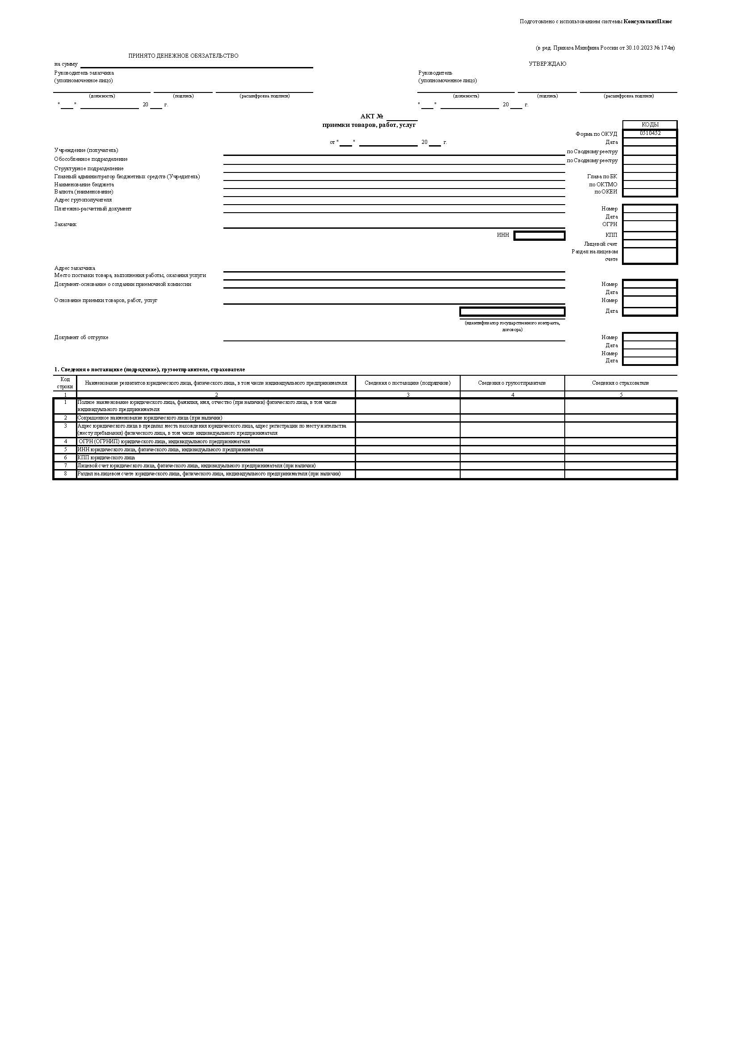

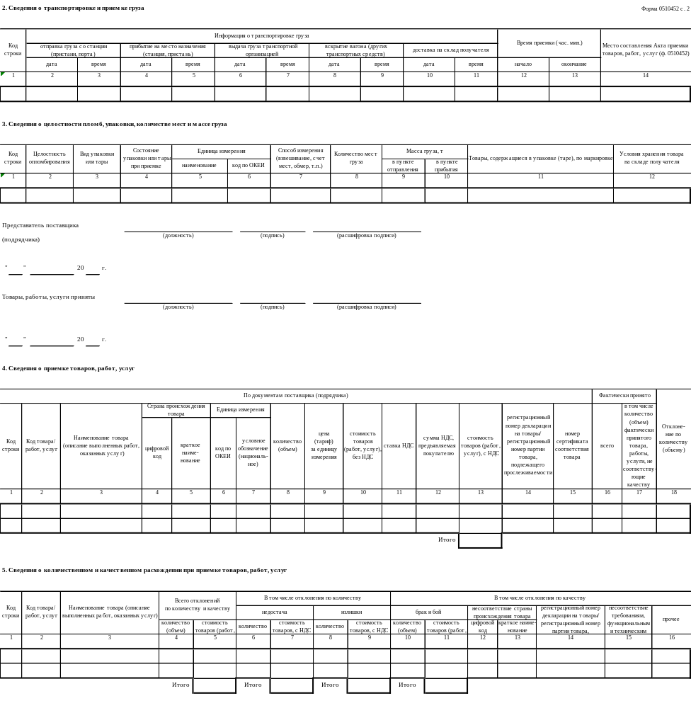

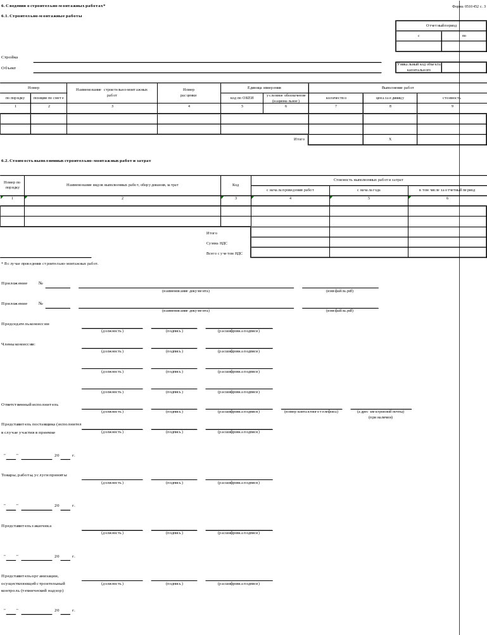

Заказчик  ФКУ ИК-4 ГУФСИН России по Краснодарскому краю |  | Поставщик (подрядчик, исполнитель)  _____________________________
____________ ________________  М.П. |  | __________________ _________________  М.П.
«_____» ______________ 2026 года |  | «_____» ______________ 2026 года

